Załącznik nr 8 SWZ

SZAFA Z LUSTREM

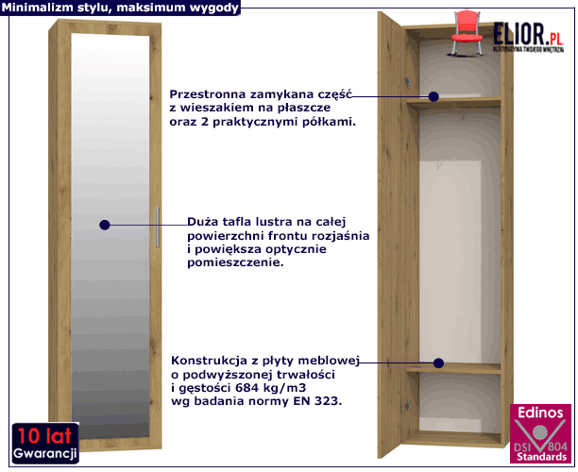

Wymiary całkowite: wysokość:180 cm, szerokość:50cm, głębokość: 35 cm.

